Положение
о проведении интеллектуального военно-исторического турнира
«Во славу Отечества», посвященного кадетскому движению в России и Году науки, в рамках XIV Всероссийского фестиваля-форума «Виват, кадет!».

1.Общие положения
- Настоящее положение определяет цели, задачи и порядок проведения интеллектуального военно-исторического турнира «Во славу Отечества» (далее Турнир).
1.2. Турнир посвящается кадетскому движению в России и Году науки.
1.3 Турнир проводится МАОУ «Пермская кадетская школа № 1 «Пермский кадетский корпус имени генералиссимуса А.В. Суворова» совместно с ПГГПУ (Пермский государственный гуманитарный педагогический университет).
2. Цели и задачи:
2.1. Цель Турнира: создать условия для реализации интеллектуального и творческого потенциала юношей, привлечь их к изучению истории России и кадетского движения, формировать патриотическое сознание.
2.2. Задачи:
- воспитание подрастающего поколения на примере выдающихся кадет, внесших вклад в развитие науки и культуры нашего Отечества;
- создание условий для активизации творческо-интеллектуальной деятельности обучающихся;
- способствовать налаживанию взаимодействия между образовательными
учреждениями в деле духовно-нравственного и гражданско-патриотического
воспитания молодежи;
- выявить и наградить лучших участников Турнира за знание истории России и кадетского движения.
3. Участники Турнира
3.1. Для участия в Турнире приглашается один представитель от команды- участников фестиваля.
4. Сроки проведения Турнира
4.1. Турнир будет проводится 3 ноября 2021г. в 12.00 мск. время.
4.2. Информация об итогах турнира будет размещена на официальном сайте Организатора кадет.росшкола.рф в срок до 8 ноября.
5. Условия и порядок проведения Турнира:
5.1. Турнир состоит из одного раунда.
5.2. Для участия в Турнире на платформе Google Cloud до 27 октября необходимо заполнить анкету:
- ФИО участника;
- полное название образовательного учреждения;
- город или населенный пункт;
- Ф.И.О. педагога (учителя), подготовившего игрока к участию в Турнире, а также адрес электронной почты для получения номера идентификатора и пароль для входа на платформу ZOOM.
5.3. Темы раунда:
1. «Страницы истории России»:
- Полководцы.
- Великий полководец А.В. Суворов.
- Ордена.
2. «Кадеты на службе Отечеству»
- История кадетских корпусов России.
- Кадеты на службе Отечеству.
- Кадеты на научном поприще.

Список литературы
- Гурковский В.А. Кадетские корпуса Российской империи. В 2-х т. М.,2005г.
- Краснов В.Г., Дайнис В.О. Русский военно-исторический словарь. М.,2001г.
- История русской армии. М., 2009г.
- Лубченков Ю.Н. Все полководцы России. Российская империя. М., 2002г.
- Лубченков Ю.Н.100 великих полководцев Второй мировой войны. М., 2005г.
- Кублицкий Г. И. По материкам и океанам. Рассказы о путешествиях и открытиях. М., 1957
- Дузь П. Д. История воздухоплавания и авиации в России. М., 1981.
- Булатов М. А., Порудоминский В. И. Собирал человек слова… М.: 1966.
- Федоров В. Эволюция стрелкового оружия, т. 1, М. 1938.
10.Федоров В. проф. Наша винтовка, «Новый мир», 1941, № 5.
11.Никонов В.П. Рождение ракетного оружия.
12. Гессен А.И. Во глубине сибирских руд… М.: 1976г.
13. И дум высокое стремленье… М.: 1980г.
14. Кузнецов А.А. Награды: Энциклопедический путеводитель по истории
российских наград. М.: 1999г.
15. Никулин Л.В. России верные сыны. М., 1994г.
16. А.В. Суворов – Великий сын России. М.,2000г.
17. А.В. Суворов. Наука побеждать. Мысли. Афоризмы.
АнекдотыМ.,1999г.

5.4. Интеллектуальное состязание будет проходить в online режиме на платформе Zoom. Номер идентификатора и пароль для входа на платформу будут сообщены участникам 27 октября 2021 года.
5.5. Форма проведения раунда: интеллектуальное состязание на онлайн - платформе Quizizz.com. (инструкция в Приложении 1).
В ходе игры на экране будет виден рейтинг участников Турнира.
После каждого правильного ответа начисляются баллы. Также показывается место участника в общем рейтинге. На каждый вопрос отведено разное время для ответа от 45 секунд до 1 минуты в зависимости от сложности вопроса.
Участвовать в Турнире можно с помощью телефона
или любого устройства с доступом к Интернету. И в том, и в другом случае участники увидят вопросы и список лидеров на своих устройствах.
6. Жюри

  - В состав жюри входят представители оргкомитета.
  - Жюри осуществляет следующие функции:
- разрабатывает тексты вопросов;
- определяет время прохождения каждого вопроса;
- оценивает ответы команды в ходе Турнира;
- заполняет протокол Турнира.

- Подведение итогов
  - Итоги игры подводятся в день проведения Турнира.
  - В случае одинаковых баллов в рейтинге участников, для выявления абсолютного победителя будет задан финальный вопрос на платформе ZOOM с устным ответом.

Приложение 1
Инструкция
Для доступа к онлайн-турниру «Во славу Отечества» необходимо выполнить следующие действия:
- Откройте браузер Google Chrome (). – если осуществляете вход с компьютера.
- Если осуществляете вход с телефона, откройте поисковую систему Яндекс.
- Введите в адресной строке адрес онлайн-сервиса Quizizz.com.
- Выберите «Русский язык».
- Нажмите на кнопку «Перейти» или клавишу Enter. Нажать кнопку «Начать».
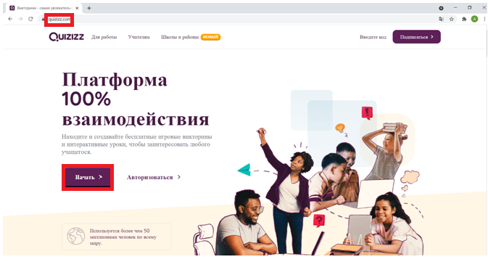
6. На сайте Quizizz.com нажмите кнопку «Присоединиться к игре».
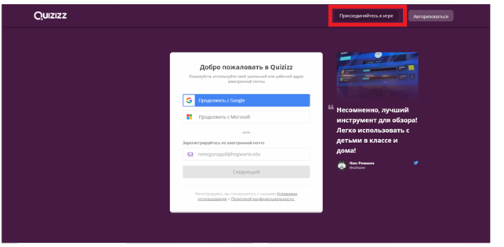
- В окно «Введите код присоединения» впишите цифровой код игры, высланный организатором турнира. Далее нажмите кнопку «Присоединиться». 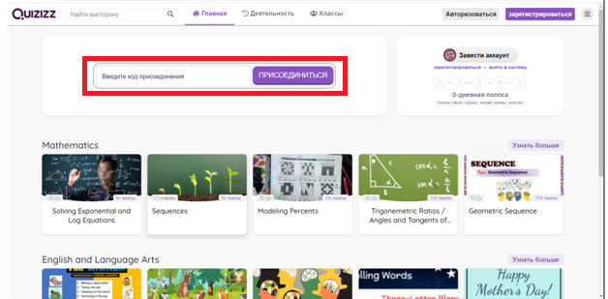
- В окно «Введите ваше имя» впишите Фамилию Имя, название ОУ участника турнира. Далее нажмите кнопку «Начните».
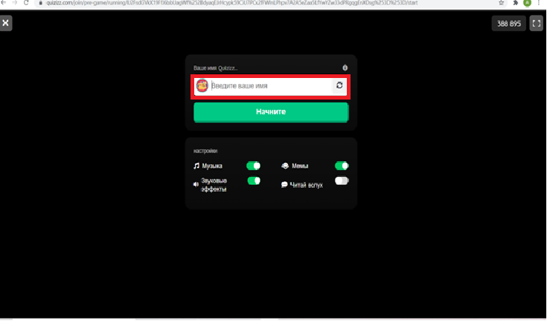
- Ожидайте от организатора запуска начала игры.
- А также войти на платформу Quizizz.com. можно будет через ссылку, которая будет в чате ZOOM.

